西门子 S7-200 Smart(Ethernet) V3无加密协议使用说明

一、Siemens S7-200 Smart(Ethernet) V3协议寄存器配置表
寄存器名称 | 寄存器类型 | 对应PLC寄存器 | 地址范围 | 可读 | 可写
I | 位地址 | I | 0.0~1279.7 | ✅
Q | 位地址 | Q | 0.0~1279.7 | ✅ | ✅
VMBit | 位地址 | V | 0.0~102399.7 | ✅ | ✅
V | 位地址 | V | 0.0~102399.7 | ✅ | ✅
M | 位地址 | M | 0.0~63.7 | ✅ | ✅
SM | 位地址 | SM | 0.0~2047.7 | ✅
S | 位地址 | S | 0.0~31.7 | ✅ | ✅
T | 位地址 | T | 0~511 | ✅
C | 位地址 | C | 0~511 | ✅
DB2 | 位地址 | DB2 | 0.0~102399.7 | ✅ | ✅
IB | 字节地址 | I | 0~1279 | ✅
QB | 字节地址 | Q | 0~1279 | ✅ | ✅
SB | 字节地址 | S | 0~31 | ✅ | ✅
SMB | 字节地址 | SM | 0~2047 | ✅
VB | 字节地址 | V | 0~102399 | ✅ | ✅
MB | 字节地址 | M | 0~63 | ✅ | ✅
DB2 | 字节地址 | DB2 | 0~102399 | ✅ | ✅
IW | 字地址 | I | 0~1278 | ✅
QW | 字地址 | Q | 0~1278 | ✅ | ✅
AIW | 字地址 | AIW | 0~530 | ✅
AQW | 字地址 | AQW | 0~530 | ✅ | ✅
VW | 字地址 | V | 0~102398 | ✅ | ✅
MW | 字地址 | M | 0~62 | ✅ | ✅
TW | 字地址 | T | 0~511 | ✅ | ✅
CW | 字地址 | C | 0~511 | ✅ | ✅
SW | 字地址 | S | 0~30 | ✅ | ✅
SMW | 字地址 | SMB | 0~2046 | ✅ | ✅
DB2 | 字地址 | DB2 | 0~102398 | ✅ | ✅
VD | 双字地址 | V | 0~102396 | ✅ | ✅
MD | 双字地址 | M | 0~60 | ✅ | ✅
DB2 | 双字地址 | DB2 | 0~102396 | ✅ | ✅
ID | 双字地址 | I | 0~1276 | ✅
QD | 双字地址 | Q | 0~1276 | ✅ | ✅
SD | 双字地址 | S | 0~28 | ✅ | ✅
SMD | 双字地址 | SM | 0~2043 | ✅

PLC工程创建
①：点击左上角“新建”，创建工程。
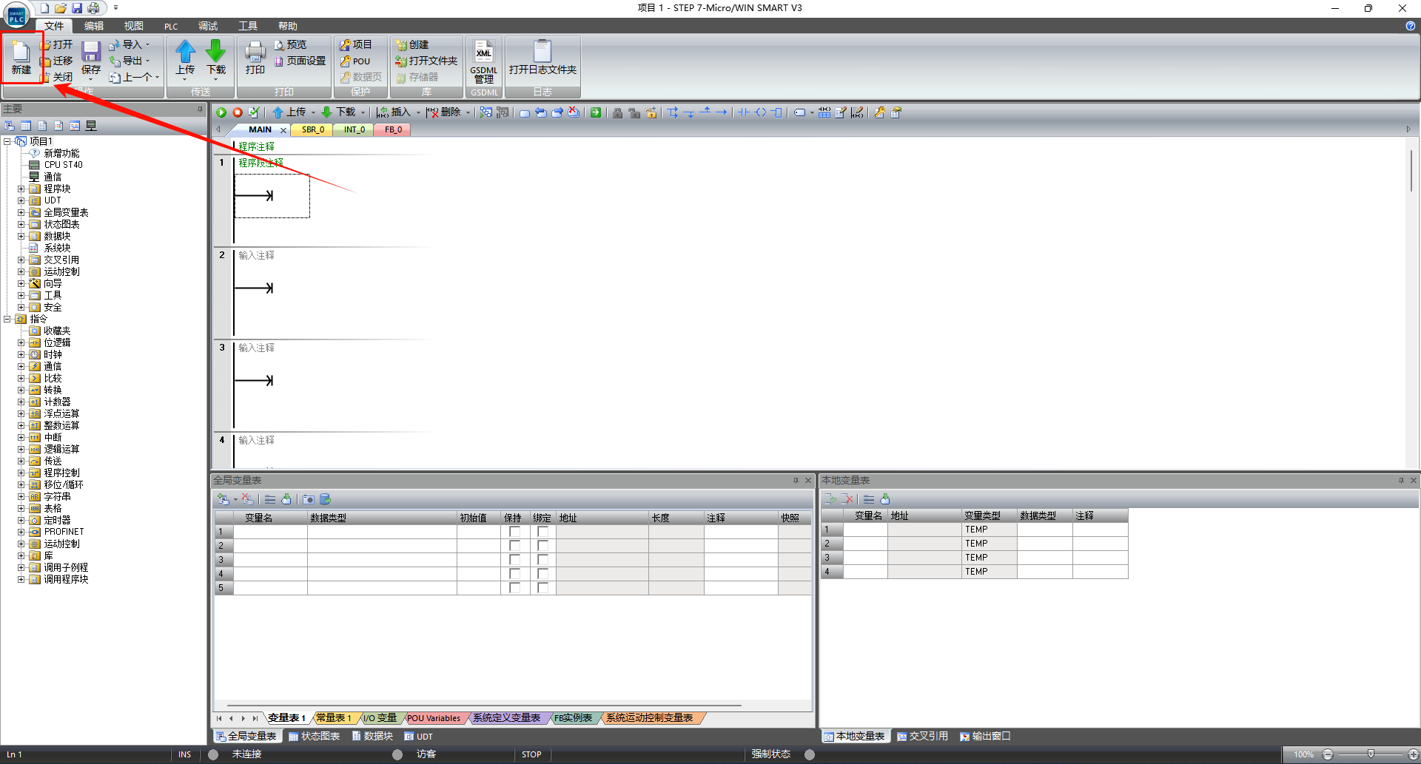

三、PLC上位机配置

3.1 PLC设备连接

①：双击左侧项目树中位于上方的“通讯”节点，打开“通讯”窗口。
②：选择与PLC处于同一局域网内（或直连）的网卡。
③：点击“查找CPU”进行PLC设备搜索。
④：搜索完成，选择PLC设备。
⑤：如设备IP与PLC端IP网段不一致，可点击“编辑”更改设备网络信息。
⑥：点击“确定”保存配置。

3.2 PLC通讯配置
①：双击左侧设备树位于上方的“CPU XXX”节点，打开“系统块”窗口。
②：单击“系统块”窗口左侧“通信”节点。
③：配置“以太网端口”信息用于设备扫描和以太网通讯。
④：点击“确认”保存配置。

3.3 PLC安全配置

不启用HMI安全通讯+禁用PLC访问控制

四，HMI软件驱动选择
